画像縮小・操作手順書

縮小とは
１・「縮小専用」ソフトを立ち上げる
画像縮小ソフトの説明・ダウンロードは下記から出来ます
操作手順書
http://www.a-groove.com/software/shukusen/index.html
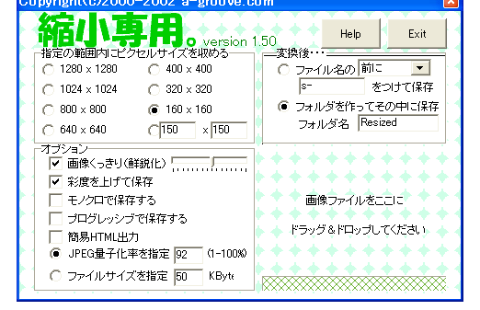
２・設定

aサイズ（ピクセル）

b画像くっきり

c彩度を上げて保存

dフォルダーを作ってその中に保存

３・写真画像を立ち上げる ＝＞「縮小専用」ソフトは最小化される

４・縮小する対象の画像をクリックする＝＞画像が選択される
ドロップ
複数選択も出来る＝＞CTRLを押したまま複数選択する

５・選択した画像を最小化された「縮小専用」の上にドラッグすると、
上の「縮小専用」ファイルが表示されるので、ドロップする

６・縮小画像専用のフォルダーが自動的に画像フォルダーの下に作られ、
その中に縮小画像が保存されている（フォルダー名 Resized）

７・サイズを確認してみてください

原画サンプル

